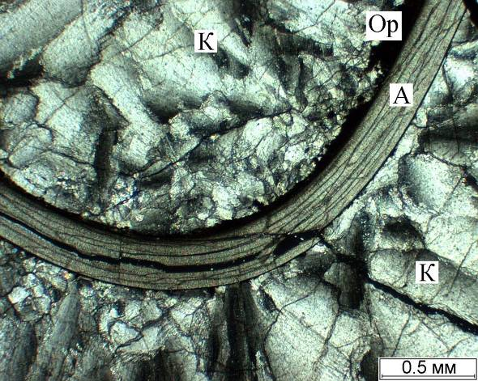
Рис.4. Арагонит (А), кальцит (К), органическое вещество (Ор). *
Fig.4. Aragonite (А), calcite (К), organic matter (Ор). *

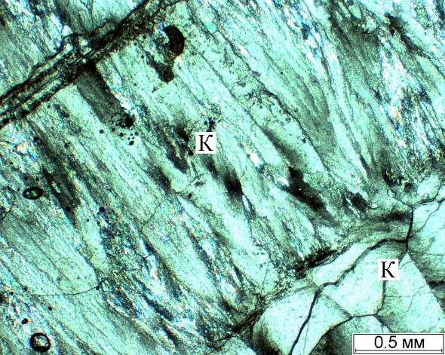
Рис.6. Кальцит (К).
Fig.6. Calcite (К).

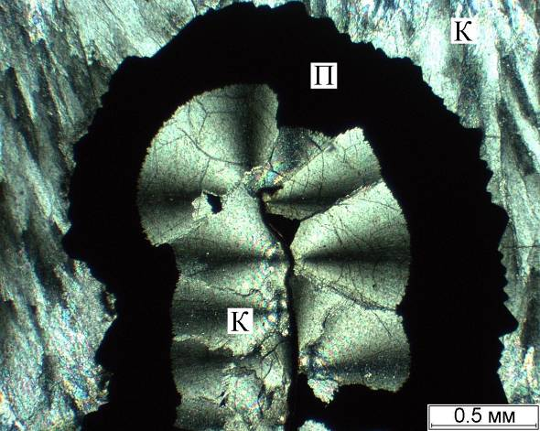
Рис.8. Пирит (П), кальцит (К).
Fig.8. Pyrite (П), calcite (К).

* На всех фотографиях николи скрещены.
* On all the photos the nicols are crossed.
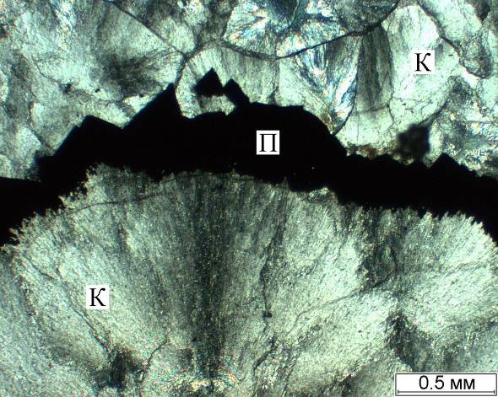
Рис.5. Пирит (П), кальцит (К).
Fig.5. Pyrite (П), calcite (К).

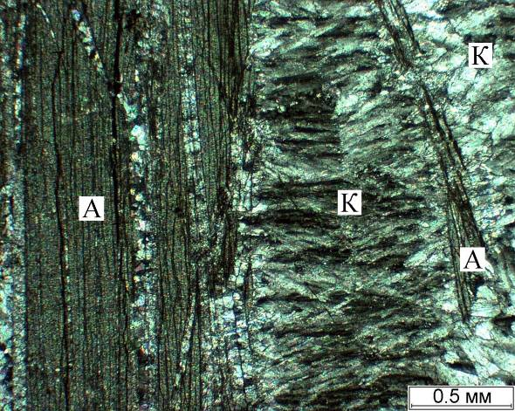
Рис.7. Арагонит (А), кальцит (К).
Fig.7. Aragonite (А), calcite (К).

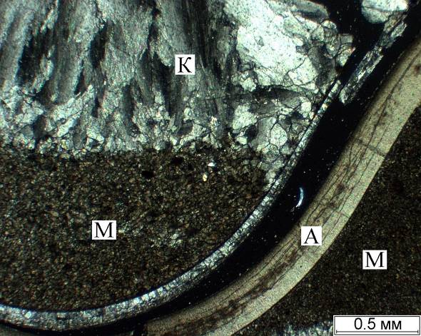
Рис.9. Арагонит (А), кальцит (К), мергель (М).
Fig.9. Aragonite (А), calcite (К), marl (М).
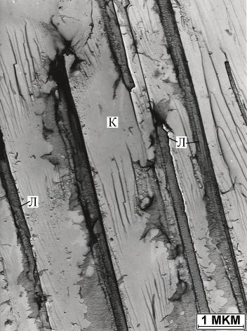
Рис.10. Матрица кальцита (К) с образованием ламелей распада (Л).
Fig.10. A matrix of calcite (К) with formation of lamels of disintegration (Л).

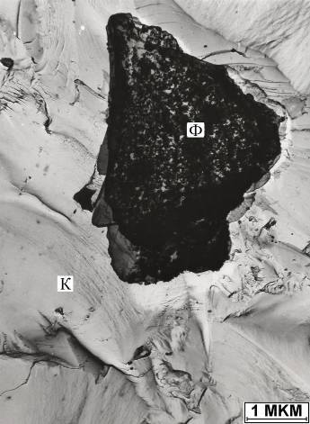
Рис.12. Ферригидрит (Ф) в кальците (К).
Fig.12. Ferrihydrite (Ф) in calcite (К).

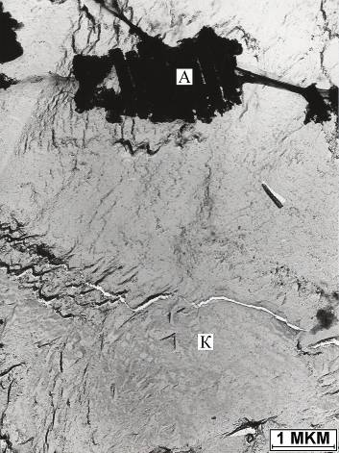
Рис.14. Включения призматических кристаллов апатита (А) в кальците (К).
Fig.14. Actuations of prismatic chips of apatite (А) in calcite (К).

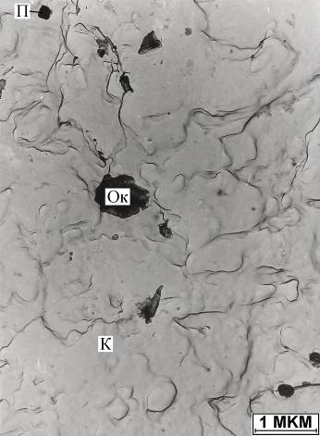
Рис.11. Блоково-глобулярное строение кальцита (К) с пиритом (П) и оксидом кальция (ОК).
Fig.11. A bloc-globular constitution of calcite (К) with pyrite (П) and oxide of calcium (ОК).

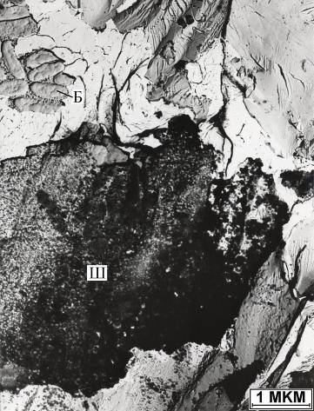
Рис.13. Шпинель (Ш) и бактерии (Б), импрегнированные железом и марганцем.
Fig.13. The spinel (Ш) and bacteria (Б), impregnated by iron and manganese.

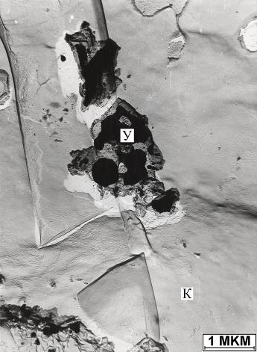
Рис.15. Оксид урана (У) в кальците (К).
Fig.15. Oxide of uranium (У) in calcite (К).

